H O L I P O O L – C Z Unsere PP-Technikwände eignen sich hervorragend für eine Platzierung der Schwimmbadtechnik ebenerdig- oder über dem Wasserspiegel des Pools, z.B. in einem Nebengebäude, Garage, o.ä.
Info: In den Gesamtpreisen unserer ausgestatteten Technikwände sind alle technischen Geräte laut Beschreibung berücksichtigt, allerdings ohne dem Preis der Filteranlage, da dieser bereits in unserem Pool-Paketpreis enthalten ist, hierfür wird nur noch der Einbau/Installation und die Befüllung der FA berechnet! Wird eine Technikwand separat ohne einem Pool gewünscht, so wird zusätzlich bei Bedarf, die Filteranlage zur Ausstattung hinzu gerechnet.
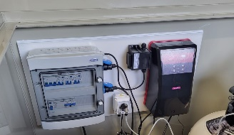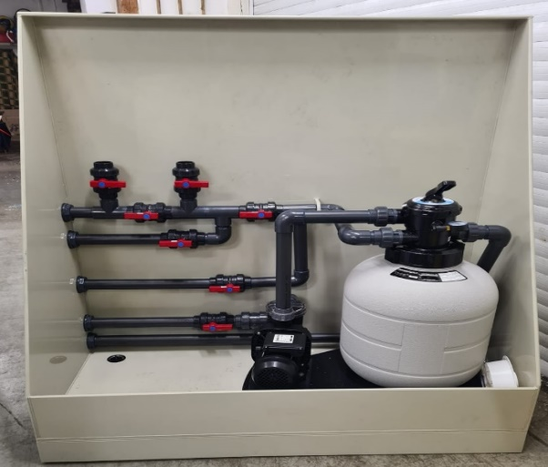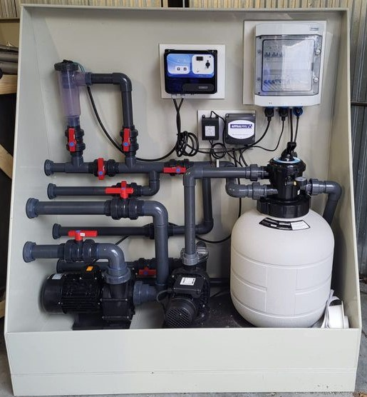
Technikwand „Svitava“ Standard inkl. Salzelektrolyseanlage ohne automatischer PH Wert Regulierung
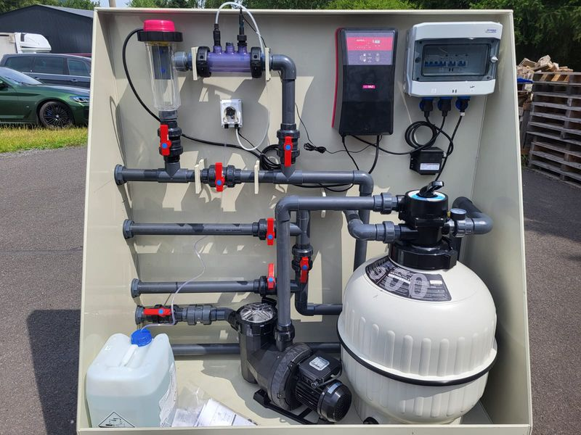
Technikwand „Svitava 1“ – Vollausstattung – inkl. Salzelektrolyseanlage mit automatischer Ph Wert Regulierung

Preisliste:

1 PP Technikwand 160x163x70cm Kunststoff Korpus ohne technische Ausstattung - Preis: 1.360,00€

1 PP - Technikwand „ S v i t a v a “ – Standard -
Maße der Technikwand: Breite 160cm / Höhe 163cm / Tiefe 70cm Die Technikwand verfügt über einen Bodenablauf für Entwässerungszwecke Die Technikwand steht auf einem Unterbau von vier Kunststoffstegen mit einer Höhe von 13cm Die Rohranschlüsse der Technikwand erfolgen wahlweise von rechts- oder links 1 Filteranlage ASTRAL „Millennium“ inkl. SENA Pumpe 10,4m³/h + Dm 480mm Filterkessel 1 Befüllung des Filterkessels durch Filtermedium: 50kg Glasgranulat 1-3mm 1 Bypass-Anschluss / Vorbereitung für den Anschluss einer Wärmepumpe o. Solarheizung 1 Rückflussventil ermöglicht die Platzierung der Technikwand über dem Wasserspiegel im Pool - bis 3m Die Komplette Verrohrung, Ventile- und weitere Montagekomponenten 1 Transformator für einen Unterwasserscheinwerfer 12V/50 bis 300W Elektrischer Verteilerkasten ohne Elt-Kabelanschlüsse Einbau aller Komponenten in der Technikwand Die Elektroinstallation muss durch einen autorisierten Fachmann kundenseitig vor Ort erfolgen Preis inkl. MwSt: 3.450,00 €

1 PP – Technikwand „ S v i t a v a “ – Standard + Salzelektrolyseanlage ohne PH Wert Anzeige
Maße der Technikwand: Breite 160cm / Höhe 163cm / Tiefe 70cm Die Technikwand verfügt über einen Bodenablauf für Entwässerungszwecke und vier Tragegriffe Die Technikwand steht auf einem Unterbau von vier Kunststoffstegen mit einer Höhe von 13cm Die Rohranschlüsse der Technikwand erfolgen wahlweise von rechts- oder links 1 Filteranlage ASTRAL „Millennium“ inkl. SENA Pumpe 10,4m³/h + Dm 480mm Filterkessel 1 Befüllung des Filterkessels durch Filtermedium: 50kg Glasgranulat 1-3mm 1 Salzelektrolyseanlage „Go Salt“ 7 ohne Ph Anzeige für 30m³ Wasserinhalt 1 Rückflussventil ermöglicht die Platzierung der Technikwand über dem Wasserspiegel im Pool 1 Bypass-Anschluss / Vorbereitung für den Anschluss einer Wärmepumpe o. Solarheizung Die Komplette Verrohrung, Ventile- und weitere Montagekomponenten 1 Transformator für einen Unterwasserscheinwerfer 12V/50 bis 300W Elektrischer Verteilerkasten ohne Eltanschlüsse Einbau aller Komponenten in der Technikwand Die Elektroinstallation muss durch einen autorisierten Fachmann kundenseitig vor Ort erfolgen Preis inkl. MwSt: 5.290,00 €

1 PP - Technikwand „ S v i t a v a 1 “ – Standard + Salzelektrolyseanlage mit Ph Wert Anzeige/Regulierung
Maße der Technikwand: Breite 160cm / Höhe 163cm / Tiefe 70cm Die Technikwand verfügt über einen Bodenablauf für Entwässerungszwecke Die Technikwand steht auf einen Unterbau von vier Kunststoffstegen mit einer Höhe von 13cm Die Rohranschlüsse der Technikwand erfolgen wahlweise von rechts- oder links 1 Filteranlage ASTRAL „Millennium“ inkl. SENA Pumpe 10,4m³/h + Dm 480mm Filterkessel 1 Befüllung des Filterkessels durch Filtermedium: 50kg Glasgranulat 1-3mm 1 Salzelektrolyseanlage „Go Salt“ 7 mit Ph Anzeige/Regulierung bis 30m³ Wasserinhalt 1 Bypass-Anschluss / Vorbereitung für den Anschluss einer Wärmepumpe o. Solarheizung 1 Rückflussventil ermöglicht die Platzierung der Technikwand über dem Wasserspiegel Die Komplette Verrohrung, Ventile- und weitere Montagekomponenten 1 Transformator je nach Unterwasserscheinwerfer 12V/50 bis 300W Elektrischer Verteilerkasten ohne Eltanschlüsse Einbau aller Komponenten in der Technikwand Die Elektroinstallation muss durch einen autorisierten Fachmann kundenseitig vor Ort erfolgen Preis inkl. MwSt: 6.490,00 €
Info: HOLIPOOL-CZ behält sich stets eine zeitunabhängige, wie eine wirtschaftlich- erforderliche Änderung bzw. Korrektur dieser Angaben vor.
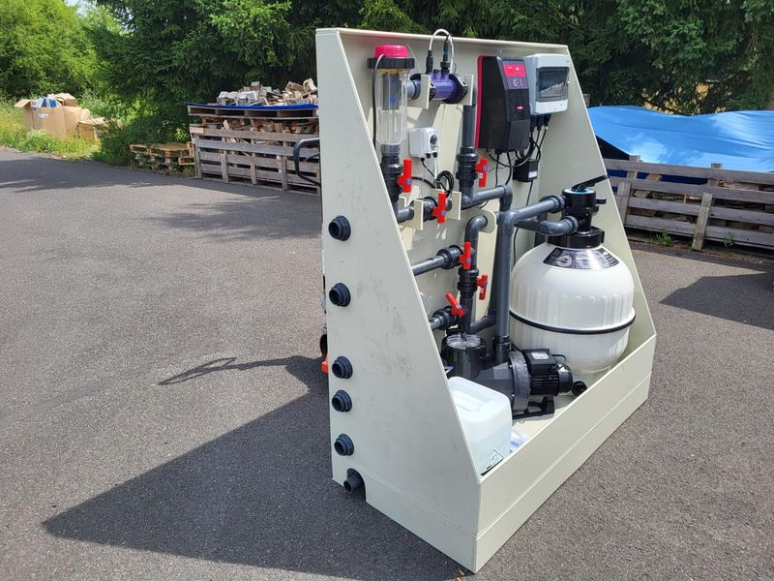
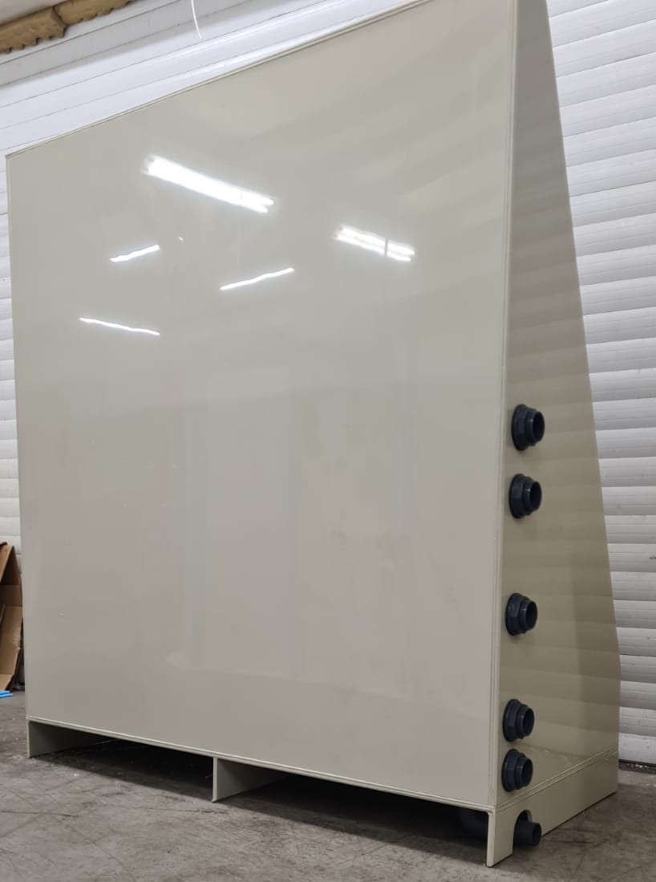
Die Versorgungsanschlüsse der Rohrleitungen an die Technikwand, können wahlweise links oder rechts erfolgen.

